1949年的某一天，命运做了不同的安排。
一群人仓皇落脚在台湾，在临时拼凑的部队大院中相依为命。
一甲子岁月匆匆流逝，他乡变故乡。
来自大陆各省的文化、方言还有美食，在这个称作眷村的地方交融碰撞，
交织出今天台湾精彩动人的生命篇章。

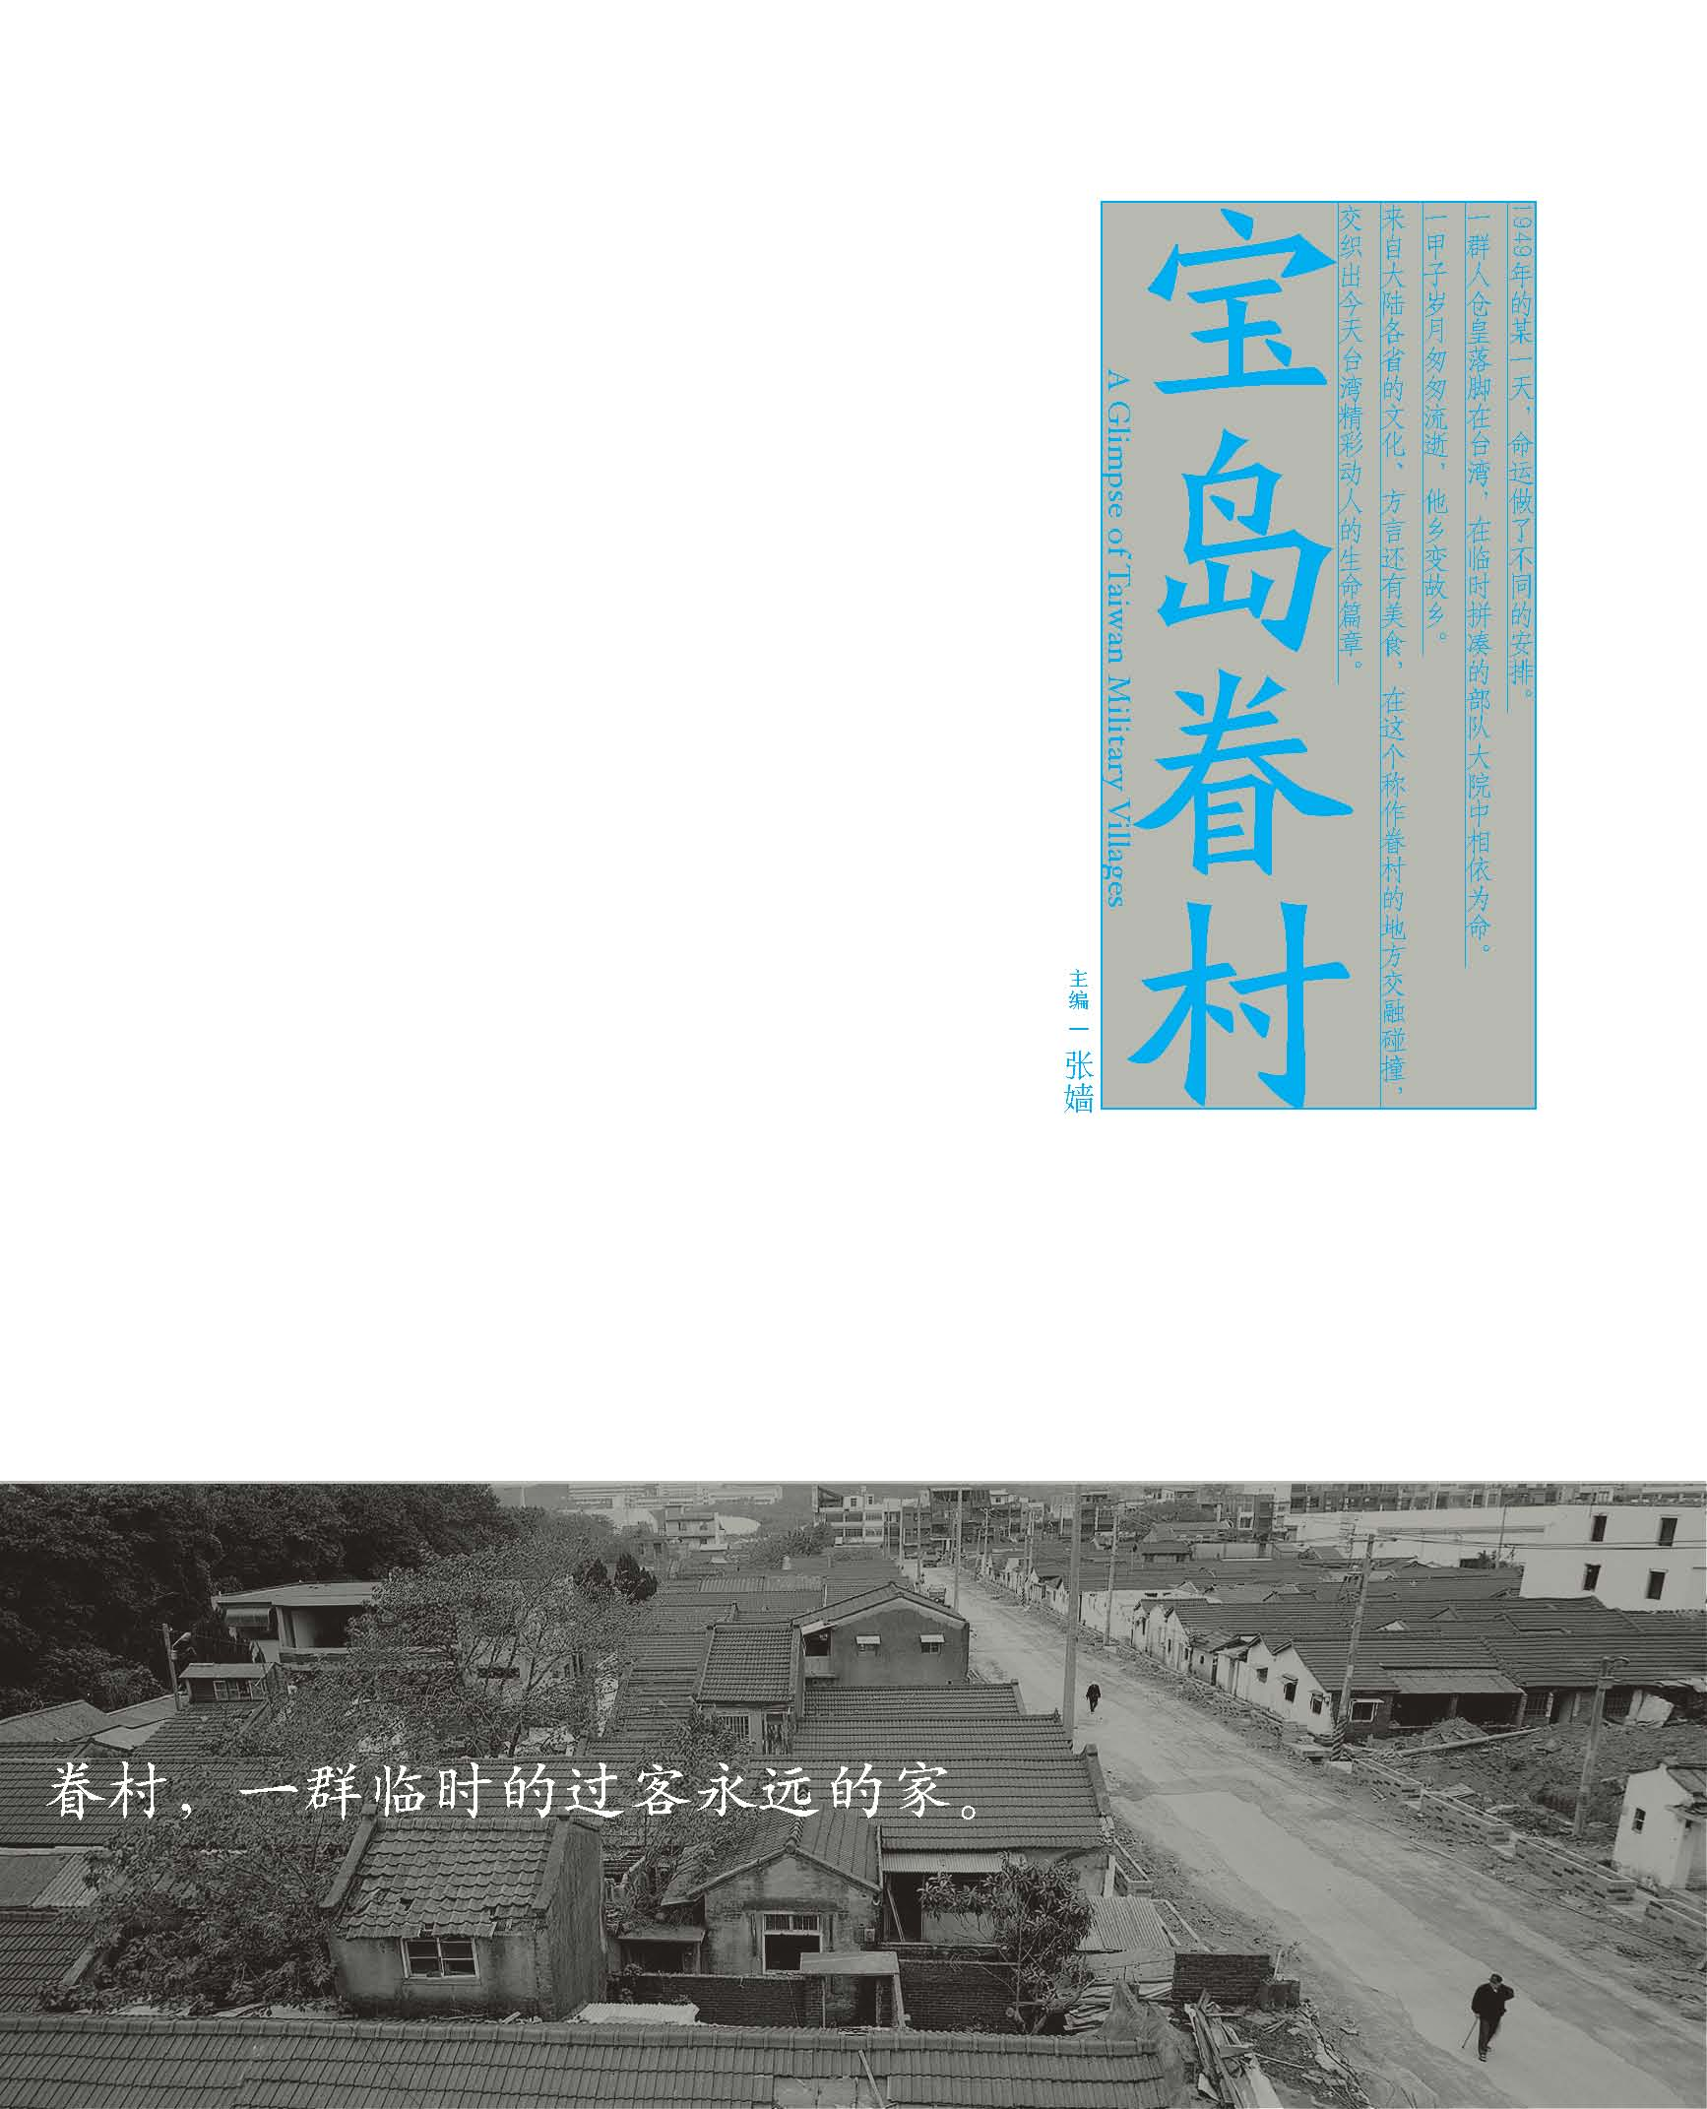
宝岛眷村
文化散文/历史记忆
书名：宝岛眷村
ISBN 978-7-300-11583-2
著者：张嫱
开本：16开
出版时间：2009.12
定价：38元
出版社：中国人民大学出版社

◎ 本书卖点
- 邓丽君的歌声已成一代国人的集体记忆，林青霞的男装也几乎是一个时代的标签，台湾电影双雄杨德昌和侯孝贤，还有赵传、张艾嘉、张大春、朱天文、朱天心、王伟忠，胡一虎、伊能静……你知道吗？在这个长长的名单后面，有一个共同的名字叫眷村。
- 第一本向大陆读者全面介绍台湾眷村的书，全书以眷村为切入点，反映1949年后台湾社会变迁。
- 另一个角度看台湾，眷村见证了两岸六十年的情感与记忆。通过了解眷村，了解台湾的前世今生。
- 本书由台湾各界名人撰写，包括台湾著名剧场导演赖声川、台湾知名节目制作人王伟忠、著名作家朱天心等。
- 通过对眷村的历史、文化和生活的重现和回忆，引发读者在多变的全球化时代，重新思索“家园”、“故乡”、“乡愁”这些人类永恒的命题。

◎ 读者定位
关注台湾历史、台湾文化的读者

◎ 作者简介
张嫱，我爷爷的祖先从河北迁居辽宁省昌图县靠山屯，奶奶的祖先从山东渡海到东北；外公来自江苏淮安，外婆来自湖南长沙；妈妈在重庆出生，爸爸在长春出生，我在台北出生，长住北京。台湾政治大学本科，美国波士顿大学硕士，北京清华大学博士，中国传媒大学及中国青年政治学院讲师，棱聚商务咨询创意总监。从事文化创意产业研究及咨询工作，拍摄记录片，研究流行文化，专注于偶像崇拜与粉丝文化研究。自称“文化买办”，“有机知识分子”，文化产业网站（www.wenhuaindustry.cn）创办人。

◎ 内容简介
1949年，一百多多万国民党军队及家属带着不同的乡音、记忆和创伤，从大陆撤退到台湾。六十年来，他们心中带着重返大陆的期望，在眷村从暂时落脚到落地生根，从第一代到第二代人乃至第三代。而眷村，也从暂居之所，逐渐变为故乡。
六十年，一甲子的光阴，有太多可以记述，也有太多可以遗忘。不管记忆或忘却，历史从来没有离开我们。在这条时间的长河里，我们每个人都是参与者，每个人都有故事。差别只在，有些故事波涛汹涌如大江大海，有些故事缓慢清淡如小溪小流。
于是，我们邀请了15位不同领域、不同世代的人物，细细诉说眷村的一切。他们是朱天心、赖声川、王伟忠、张茂桂、毛训容、李俊贤等。他们就像15台照相机，在深浅不一的聚焦中，呈现出一幅幅即将消逝的眷村图景：眷村的形成、眷村的现状、眷村的凋零和保存、眷村文学、眷村爱情、眷村女性、眷村美食、黑帮少年、寻根之旅、家族变迁、眷村方言……所有的叙述，都将告诉你一个真实的台湾。
眷村，见证了台湾六十年的发展，也承载了两岸六十年的情感与记忆。

◎ 名家推荐
苏伟贞（台湾著名作家）：
伊甸、他乡、沧桑，这些词都导向了眷村的存在与身世。1987年两岸开放探亲伊始，眷村子民如鲑鱼回游彼岸，而人事全非，返乡路径从某个角度看，已经缝合，眷村子民绝大多数已在台湾安居生根，眷村生成故乡；因此，返乡在那一刻，既是回去又是回来。

赖声川（台湾著名剧场导演）：
台湾太多优秀的人都从眷村出来，我觉得这也代表了台湾精神。……所有不同省份的人们聚在一起，然后外省/外省混，外省/本省混，混出我们台湾精彩的现在，也让台湾比其他华人世界更精彩。

王伟忠（台湾知名电视节目制作人）：
对建立眷村的父母亲这一代，还有在眷村长大的我们这一代来说，眷村不只是个社区，不是一块地皮，而是整段人生记忆。眷村是我的“娘胎”。

林青霞（台湾著名演员）：
我们曾在眷村长大的孩子已是四五十岁的年龄，大多数都早就离开眷村到城市发展去，许多人也都成了家立了业，然而我们这些人最怀念的还是生长在眷村的日子。

胡一虎（凤凰卫视名主播）：
眷村虽是临时住所，但给了历经兵荒马乱岁月的父亲一个安全的家；眷村社会既独立又混杂的特质，历练了我观察世间万象、接触各色人物的眼力，成就了我穿梭贯通精英和草根两个阶层的主持本领。

◎ 简要目录
苏伟贞序

前言 眷眷深情
眷村——
是在四面竹篱笆围起不同的小世界中，彼此相依的低矮屋舍；
是左邻右舍的爸妈吆喝着各家的孩子回家吃饭；
是台湾妈妈在这里学会分辨四川辣椒和湖南辣椒如何不同；
是上了年纪的老人听着京戏《四郎探母》，老泪纵横地哼着“我有家归不得”；
年轻的林青霞、伊能静、朱天文朱天心姐妹、赵传、王伟忠、胡一虎、张大春在这里学会走路、识字，在来自大陆各省的方言和美食中长大。

眷村，一个在台湾土地上特殊的文化产物，标志着上百万人流离颠沛的乡愁、离乡背井的悲凉、落地生根的苦痛、疏离寻依的命运。
时光流转，地理上的眷村或已逐渐凋零，然而记忆中的眷村，却在文字和影像中留存。

一、永远的过客临时的家
台湾眷村到底有什么历史价值与文化意涵？最简单的回答应该就是——它承载了外省族群与台湾社会及其他族群交融互动的轨迹，也是他们从临时安置到落地生根的见证。眷村是台湾特有的历史产物，其独特的空间环境所涵盖的日常记忆与人际网络，是许多外省族群共享的生命经验，是台湾重要的文化资产，更是大陆各省文化在台湾交融后的新生。

  - 想象眷村/ 张茂桂
—一九四九，眷村故事的起点
—关于眷村的各种想象
—他乡成故乡

眷村，确实是国共战争下，经过军队与政府的安顿规划，藉助于民间的“捐助”等种种条件，所进行的一种“落地生根”的“造家”，也是“造村”的庶民运动。在这个空间里，乡亲与故旧、军人与百姓、男人与女人，因为种种几近“不可能”的劫后余生的机缘，聚在一起，共同构筑出来一个“临时”却又“情感紧密”的生育和养育的空间。

  - 荣光眷影/ 李广均
—延续
—眷村反映台湾社会轨迹
—眷村的明天

超过半个世纪以来，眷村已然成为当代台湾不可或缺的一块人文拼图，我们相信，保存眷村可以丰富台湾社会的文化资产，也可以拼凑台湾人的集体记忆。如今，眷村保存已经得到社会各界的共识与重视，希望未来可以顺利落实执行工作，为这个动荡年代中的移民轨迹与感人故事留下珍贵纪录。

  - 眷村走透透/ 李俊贤
什么是台湾眷村文化？眷村文化就呈现在眷村的餐桌上、窄巷间、广场里，还有居民的言谈举止、价值观。眷村在台湾的“食、衣、住、行、育、乐”等生活点滴，累积一甲子后，逐渐描绘架构出眷村人特有的文化轮廓，在捉襟见肘的眷村里，发展出一套“懂吃穿”的生活哲学。尽管不同军种和地区的眷村样貌互有异同，但对大部分军人和眷属而言，“穷则变、变则通”的克难本质、忠心耿耿的爱国精神、“邻居犹如亲人”的紧密邻里关系，无疑是所有眷村的共同基调。

1-4北投·桃花源/ 张聿文、张绍琰
在北投，我说我是眷村人。
在台北，我说我是北投人。
在台湾，我说我是台北人。
在大陆，我说我是台湾人。
到了世界各地，我说我是中国人！

二、竹篱笆外的春天
眷村，曾经在台湾各地如杂草般生长，开枝散叶，如今却模糊淡出，成为消失的历史痕迹。外省人这个族群，走出了竹篱笆，逐渐失去身份认同，融入了台湾社会。眷村人、眷村事，是台湾一页历史，是台湾社会的一个切面。
眷村未死，只是凋零。外省人这个族群基因，也渐渐淡化。但是台湾大街小巷里随处可见的外省小吃，牛肉面、饺子、馄饨、连台湾中央山脉人烟罕至的清境农场上，都可以找到正宗的云南菜，说明了今天的眷村，无所不在。

2-1 眷村是我的娘胎/王伟忠
—每间房子都有一段家族史
—眷村才是DIY始祖
—为家庭牺牲的眷村大姊
—在影视圈打造自己的眷村
—欢送昨日的眷村

对建立眷村的父母亲这一代，还有在眷村长大的我们这一代来说，眷村不只是个社区，不是一块地皮，而是整段人生记忆。眷村是我的“娘胎”，如果社会上有人认为王伟忠此人活得还算精彩，是因为眷村滋养了我的灵魂。

2-2《宝岛一村》，故事未完/朱安如、廖俊逞
王伟忠：宝岛一村，故事未完
眷村的孩子，总觉得父母在台湾过世的时候有遗憾，那些遗憾如果孩子不帮忙讲出来，好像父母就会抱憾，无法入土为安……说不清楚，我觉得就是颠沛流离中留下来的，一些酸楚的东西。

赖声川：让故事说自己的故事
我编这剧很单纯，就是让这些故事自己说自己，不搞什么花样或特殊的剧场型式；就是故事。光靠故事就很够了。我融合很多伟忠说的故事，十家、二十家人的故事，融合在一起……有太多元素可用，如果没有节制的话，我绝对可以做出八个小时！

2-3感情的菜谱/ 王蓉蓉
—眷村菜市场
—用“甩”的还是用“打”的
—眷村妈妈每一个都是魔术师

眷村菜是台湾族群融合的最佳写照，眷村菜里面什么食材什么菜系都有，南北口味混搭，本省外省并存。在物质匮乏的年代生活却很有创意，但创意是怎么来的？其实创意就是无中生有！眷村妈妈是厨房的魔术师，眷村因为穷，训练大家有什么做什么，想办法变出各种菜出来。小孩的创意基因源自于父母，什么东西都没有的时候，第一个想法都不是买的，都是想法儿变出来的！

2-4 乡愁与离散——“眷村文学“在台湾/赵庆华
想我眷村的兄弟们/朱天心

在那些生于斯、长于斯的眷村子弟心目中，眷村生活的记忆、眷村住民患难与共的情感，永远难以言尽，因此，他们选择用文字笔墨将这个豢养哺育他们、汇集他们的经验与能量，同时承载了父执辈国仇家恨的家园以书写留存，让我们在眷村从台湾社会隐身消失的此刻，依然能够透过文学作品一窥眷村的样貌。

2-5 眷村少年杀人事件/杨南倩
民国三十八年前后（1949年），
数百万的中国人随着，国民党的政府迁居台湾。
绝大多数的这些人，只是为了一份安定的工作，
为了下一代的，一个安定成长的环境。
然而，在这下一代成长的过程里，
却发现父母正生活在，对前途的未知与惶恐之中。
这些少年，在这种不安的气氛里，往往以组织帮派，
来壮大自己幼小，薄弱的生存意志。
——《牯岭街少年杀人事件》电影开场白

三、我从眷村走来
每一个眷村家庭，都意味着在两岸间留下了骨肉离散的血泪故事。每一个眷民，还有下一代身上，都背负着持续四五十年分隔带来的隐隐作痛的创伤。写作是疗伤的过程，唯写作可以逆时光之旅，为来不及诉说的移民史，找到历史的位置。随着眷村走入历史，这个集体的记忆与伤痛逐渐融入了台湾社会，升华为今天台湾多元丰富文化的元素。

3-1 光阴的故事/毛训容
王伟忠编导的电视剧《光阴的故事》2009年春在台湾中视播出，回忆早期外省人在眷村生活的点点滴滴。这部近年来难得以外省人为主题的电视剧在台湾热播，收视率打败许多以台湾话发音的本土电视剧。剧中的人物就散布在各地的眷村中，《光阴的故事》编剧毛训容提笔写下她身边真实的人物。

3-2 辗转眷乡/周思诺
很可惜的是，走过大时代、也走过两岸的那一批外省女性，并没有很多人、被历史记住。历史选择性地站在男性的那一方，书写着“他们”的大江大海、大军大迁移的故事，而“她们”的一路追随、一路支持与照顾、一路的服从与附庸，就显得不那么壮志豪情，不那么可歌可泣！

3-3 那年的情书/吴忻怡
这样的婚姻，难吗？如同所有的婚姻一样，我想是的！没有婆媳过招的戏码，少了面对大家族曲折迂回的人际角力，不代表一个新婚少妇，与一群来自大江南北的婆婆妈妈比邻而居，可以比较容易或比较轻松。从难懂的乡音、陌生的饮食口味到不同的生活惯习与节庆传统，这一切在在都提醒着母亲，作为一个眷村的“后进者”，她需要花相当的时间与心思，才能成为“她们”之中的一份子。至于因婚配而取得的“外省第一代”身份，和与不少“外省第二代”相同的年龄，更让她屡屡在夹缝中感觉尴尬乖违。

3-4 遍处/谢韵雅
“苦难遍处，法身更加遍处；苦难一波波涌入，爱与了解也一波波流出。”看到禅师法语这段话，我的眼泪潸然落下，这个作品的标题“遍处”因而诞生。开场从小女孩发现父亲日记而走入父亲的记忆中，接着以舞蹈呈现战争与分离的亲情撕裂；两位演员饰演母子，将在旋转台上演出两岸由年轻到老的岁月流转，感叹回不去的不是故乡，而是时光。一封封万里家书在舞者手中飘落，舞台成了一片记忆的海洋，沉淀了无法寄达的遥远思念。从台湾人、外省人的对立符号，到第二代的融合与了解，那个禁忌时代压抑40年的椎心泣诉，在舞台上化为集体歌唱。

3-5 “你的国语真好听”/王竹康
这句话引起我太多的感慨。在台湾，我们是外省人；在大陆，我们是台湾人。伊索寓言里禽类与兽类大战，蝙蝠因为有翅膀先投向禽类，禽鸟们说你一脸老鼠样，分明是兽，非我族类。蝙蝠投靠兽类，走兽们说你有翅膀，明明是禽，非我族类。蝙蝠彷徨徘徊在鸟与兽之间，不知何去何从。这蝙蝠无疑是我们的最佳写照。真的，对于外省第二代而言，何处是家乡？

3-6 回家——从巨流河到莲池潭到北京/张嫱
外省台湾人第二代、第三代夹杂于两岸间，交错于现实的家与想象的故乡间。回流大陆的外省台湾人第二代、第三代，我们没有口音的标准普通话，在大陆常让人猜不出是哪里人。回到台湾，标准的国语常让出租车司机惊讶地回头看，以为我们是大陆客。我们，没有口音，就是没有故乡。我们，是回不去了的异乡客，在父母或祖父母踏上离乡之路时，就注定了今天流离的命运。我的祖父母和父母，故乡在大陆，家在台湾；我的故乡在台湾，家，在大陆。

后记——家在两岸
宝岛眷村所呈现的，是大时代的烙印、权力与光阴的刻痕；作为本书的主编，回流大陆的外省第二代，我想呈现的，是动荡时代中时空断裂的延续，上一代浓浓乡愁中提炼出的新生命，还有离散家族冥冥中世代传承的庇荫。

附录一 眷村文化事件年表
附录二 眷村地图

- 建议上架
店面类一级/店头码堆/文化散文/历史回忆

